**1차 회의록**

2024년 9월 23일 오프라인

# 참석

작성자 : 박소희  
박지현, 박채현, 박준하

# 회의안건

프로젝트 주제 아이디어 회의

# 회의내용정리

아이디어

1. 불교 명상 서비스
2. 영어일기 서비스
3. 영화관 특전 잔여량 알림 서비스
4. SNS형 자기관리 서비스
5. 반려동물 SNS
6. 동네가게 떨이 상품 할인 판매 서비스 (참고: rebake)

주제 선정

동네 빵, 떡, 반찬, 마트 - 폐기 직전 상품 할인 판매 서비스

# 공지 사항

다음 회의 때까지 할 것

소희: 서비스 개요 작성

지현, 채현, 준하: 사례 서치

다음 회의 때 할 것

일정 짜기

구현 기능 구체화

# 다음 회의

2024.09.25 (수) 강의시간

**2차 회의록**

2024년 9월 25일 오프라인

# 참석

작성자 : 박소희, 박지현  
박지현, 박채현, 박준하

# 회의안건

프로젝트 일정 짜기

# 회의내용정리

[프로젝트 overview]

빵, 떡, 반찬 등 유통기한이 짧은 식품을 판매하는 상점에서 늘 존재하는

팔리지 않고 남은 식품 폐기물, 식품 로스(loss) 문제에 집중

동네 빵집, 떡집, 반찬가게, 마트 등 동네 상점에서

팔다 남은 음식물, 유통기한이 임박하여 아직 멀쩡한데 버려지는 식품을

지역 소비자와 매칭해주는 서비스를 개발하는 것이 프로젝트 목표

좁은 지역(동네) 단위로 서비스를 제공할 예정으로 지역 소상공인들과 지역 손님 간의 연결고리를 더욱 강화하고, 지역 상권에 활기를 불어넣는 효과 기대

더 나아가 음식물 폐기물 처리비용 감축 및 환경보호 차원에서도 긍정적 영향을 미칠 것으로 예상

역할 분담

프론트엔드: 소희, 지현

백엔드: 준하, 채현

프로젝트 일정

~09.30 (월)

: 수행계획서의 프로젝트 개요 / 추진 배경 / 목표 및 내용(개발목표) / 기대 효과 작성

~10.02 (수)

: 수행계획서 완성

사용자 리서치

동네가게 사장님 인터뷰

- 유통기한 임박된 식품들 어떻게 처리하는지

- 그 비용에 대한 비율, 혹은 의견 (많이 나와서 힘들다 등)

- 개선되었으면 하는 부분이 있는지?

# 공지 사항

다음 회의 때까지 할 것

소희, 지현: 수행계획서 작성

채현, 준하: 백엔드 분석

다음 회의 때 할 것

수행계획서 내용 및 사용자 리서치 공유

간트차트 작성

# 다음 회의

2024.09.30 (월) 강의시간

**3차 회의록**

2024년 9월 30일 오프라인

# 참석

작성자 : 박소희  
박지현, 박채현, 박준하

# 회의안건

시스템 기능 구현 구상도 정리

간트차트 작성

# 회의내용정리

기능 구상도 수정:

회원가입 - 손님계정, 사장님계정 다르게 가입 (권한의 차이 존재)

로그인 - 손님계정, 사장님계정 버튼을 나누지 않고 각자의 아이디, 비밀번호로 로그인

-> ‘게시물 작성’ 기능에서 손님계정으로는 권한X , 사장님계정으로만 사용 가능

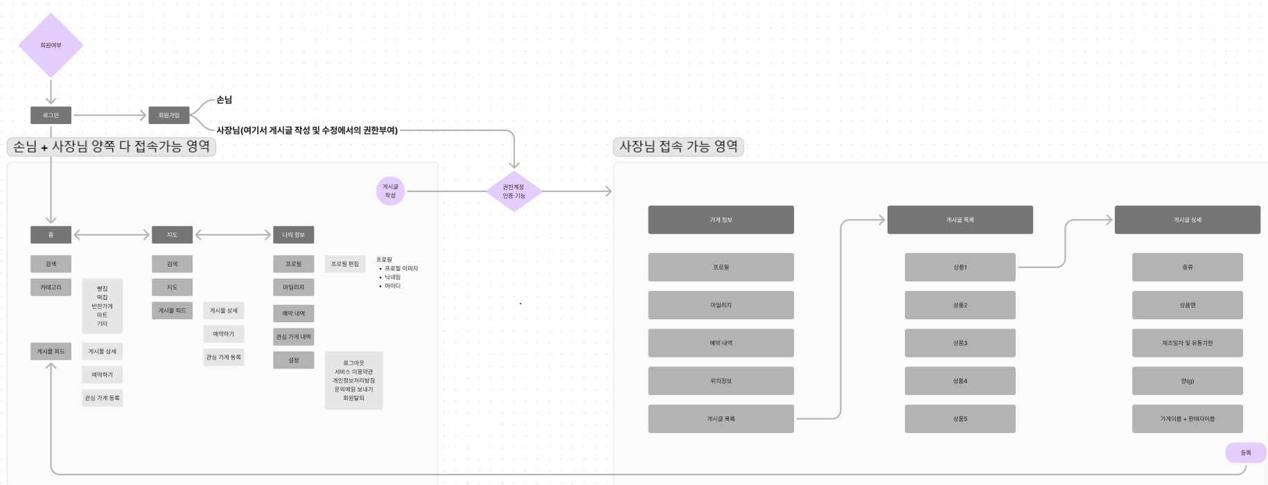

간트차트(앞으로의 수행 일정)

프론트:

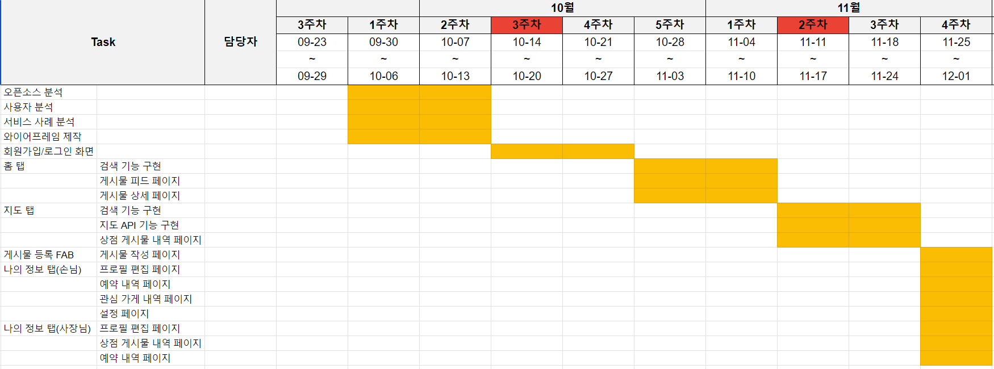

백:

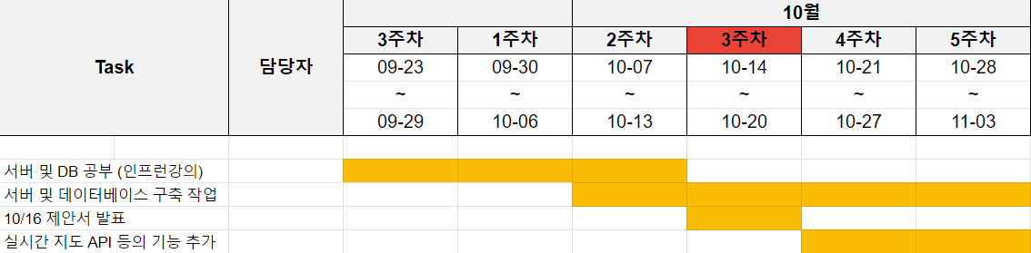

# 공지 사항

다음 회의 때 할 것

다이어그램 작성

# 다음 회의

2024.10.02 (수) 강의시간

**4차 회의록**

2024년 10월 02일 오프라인

# 참석

작성자 : 박소희  
박지현, 박채현, 박준하

# 회의안건

다이어그램 작성

# 회의내용정리

블록 다이어그램

유스케이스 다이어그램

시퀀스 다이어그램

플로 차트

-> 기능 구상도로 대체

# 공지 사항

다음 회의 때까지 할 것

소희, 지현: 와이어프레임 제작

소희: 제약조건 작성

지현: 개발 내용 / 대안 도출 및 구현 계획 작성

다음 회의 때 할 것

수행계획서 점검

# 다음 회의

2024.10.07 (월) 강의시간